Allmänt
Information om Umecupen 2019 finns på deras hemsida: https://umecupen.se/

I F08 deltar 12 andra lag förutom Gamla Stan, i gruppen med Gamla Stan spelar även Umeå City IBF F08/9, Röbäcks IF Blå, Gimonäs Umeå IF och IBK Dalen Vit.

Skriv ut denna information inför avfärden så att er tjej har den med sig under tiden vi är i Umeå. Prata igenom innehållet hemma, så att alla vet vad som gäller

Vi ledare tar ansvar för laget under turneringen. Om något barn väljer att avvika från laget måste ni föräldrar meddela en ledare så att vi har koll på var alla är.

Vi kommer behöva hjälp att städa ur klassrummet på söndag.

Samling

Vi samlas klockan 16:45 på Busshållplatsen mitt emot kyrkan för avresa klockan 17:00, se till att komma i tid och att barnen ätit middag. Vi åker gemensam buss tillsammans med Gamla Stan P08. Vi sitter enligt lottningen som gjordes
i samband med träningen och den är även ens fadder under cup helgen.

Transport

Till Umeå Fredag den 5/4
Vi åker gemensam buss tillsammans med Gamla Stan P08

I Umeå
I möjligaste mån så kommer vi att åka buss till matcherna, men stämmer tiderna dåligt så kanske vi önskar skjuts av föräldrar på plats.

Hem från Umeå, Söndag 7/4
Vi åker gemensam buss tillsammans med Gamla Stan P08. Och som sagt; när vi checkar ut från skolan under söndag vilket ska ske senast 12:00 ber vi att någon förälder hjälper till att städa ur klassrummet.

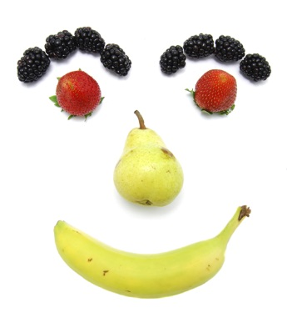
Ledare
Dessa ledare kommer att finnas på plats under tiden i Umeå.

Ledare Fredag => Söndag.
Lina Andersson 070-6629339
Susanne Pingi Avander 070-6345717
Jenny Elvå 070-2508218
Anna Pantzare 070-6857766

Boende

Dragonskolan, Dragongatan 1, 903 22, Umeå
Google map länk https://goo.gl/maps/7DFe8AfoZZH2

Allt innebandy spel inomhus är förbjudet, varje ledare ansvarar för att detta inte sker.

Frukost, lunch, middag och kvällsfika

Dragonskolans matsal, Dragongatan 1, 903 22, Umeå
Lunch söndag Max
Middag söndag Mc Donalds

Matcher

Matchtiden för samtliga klasser är 2×15 minuter. Vid mål och utvisning i matchens sista minut stannas klockan.
Inga resultat eller tabeller kommer att redovisas enligt Svenska Innebandyförbundets regler.
Samtliga lag garanteras minst fyra matcher.
Mindre målburar gäller i knatteklasserna med undantag att i 2007 klassen där det är okej att använda vanliga målburar om bägge lagen är överens om , annars blir det mindre målburar.

Umeå City IBF F08/9 | Gamla Stan IBK | 2019-04-06 | 11:30 | Ålidhemshallen
Röbäcks IF Blå | Gamla Stan IBK | 2019-04-06 | 15:15 | Ålidhemshallen
Gamla Stan IBK | Gimonäs Umeå IF | 2019-04-07 | 10:00 | Nolia väst
Gamla Stan IBK | IBK Dalen Vit | 2019-04-07 | 16:00 | Nolia väst

Spelplats

Ålidhemshallen / Google map länk https://goo.gl/maps/5VZCktV7hR22

Nolia väst / Google map länk https://goo.gl/maps/MTxn9CHbN5J2

Packning (märk väskan / väskorna med namn och telefonnummer)

Boendet – en väska

- Luftmadrass/Liggunderlag, undvik skumgummimadrasser.
- Sovsäck/täcke och kudde
- Pyjamas eller liknande
- Necessär med duschtvål, schampo, tandborste, tandkräm, osv
- Ombyte/underkläder efter eget behov, vi försöker duscha efter varje match
- Eventuella egna mediciner
- Stor och liten handduk
- Civila kläder efter eget förstånd
- Kläder för utomhusaktivitet, överdragsbyxor, mössa, vantar
- Skavsårsplåster
- Mobiltelefoner/surfplattor lämnar vi hemma. Behöver man ringa pratar man med någon ledare.
- Bok/Tidning
- Godisförbud råder under hela helgen
- Swish till Susanne för middagen på söndag 100kr / 070-6345717
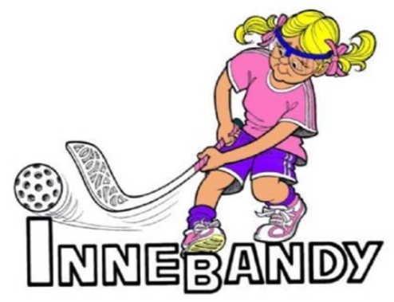

Innebandyutrustning - väska
- Ryggsäck eller liknande att ha med på match
- Matchtröja
- Shorts
- Matchstrumpor (gärna två par)
- Vattenflaska
- Hårklämmor, snoddar
- Inneskor
- Innebandyglasögon
- Innebandyklubba

Vi ska umgås ha kul och vara bra kompisar när vi deltar i en av landets största innebandyturnering.

Hel och ren
Vi duschar efter varje match.
Omklädningsrum finns i lokalerna där matcherna spelas
Inga skavsår
Vi säger till i god tid om vi börjar få skavsår.
Ordning och reda
Alla håller reda på sina egna grejer. Vi som vill förbereda oss märker upp kläder med namn.
Godis
Godisförbud råder hela helgen!
Tillsammans
Vi åker alltid tillsammans och vi lämnar vi aldrig någon ensam.

Preliminär aktivitetsplan

Fredag 5/4

Tidpunkt | Aktivitet | Plats | Kommentar
16.45 | Samling för avresa | Busshållplatsen mitt emot kyrkan
17.00 | Avresa mot Umeå
19.00 | Ankomst Umeå
19.15 | Inkvartering boende | Installera oss i klassrum
20.00 | Kvällsfika | Dragonskolans matsal
20.30 | Skolhäng
21.30 | Läggdags

Lördag 6/4

Tidpunkt | Aktivitet | Plats | Kommentar
08.30 | Frukost | Dragonskolans matsal
10.00 | Matchgenomgång | Packa matchväska
10.30 | Avresa mot match
11.30 | Match mot Umeå City IBF F08/9 | Ålidhemshallen
12:30 | Resa tillbaka till Dragonskolan
13.00 | Lunch | Dragonskolans matsal
13:45 | Matchgenomgång | Packa matchväska
14.15 | Avresa mot match
15.15 | Match mot Röbäcks IF Blå | Ålidhemshallen
16.15 | Resa tillbaka till Dragonskolan
16.45 | Skolhäng
17.30 | Middag | Dragonskolans matsal
18.00 | Gemensam aktivitet
20.30 | Kvällsfika | Dragonskolans matsal
21.30 | Läggdags

Söndag 7/4

Tidpunkt | Aktivitet | Plats | Kommentar
8.00 | Frukost | Dragonskolans matsal
8.45 | Matchgenomgång | Packa matchväska
 | Finns det tid, plocka ihop sovsaker
9.15 | Promenad till matchhallen
10.00 | Match mot Gimonäs Umeå IF | Nolia väst
11.00 | Städar ur sovsalen | Dragonskolan | Med hjälp av föräldrar
11.30 | Lunch, Max | Betalning sker från lagkassan | Vi tar en promenad till max
 | Gemensam aktivitet
15.15 | Matchgenomgång | Nolia väst | Packa matchväska
16.00 | Match mot IBK Dalen Vit | Nolia väst
18.00 | Buss hämtar på Nolia väst | Avresa mot Mc Donalds | Swish till Susanne 100kr
 | Avfärd mot Skellefteå efter middag | Ankomst ca 21.00

